广东省深圳市福田区深圳实验学校初中部2025-2026学年上学期七年级月考数学试题（卷）
学校:___________姓名：___________班级：___________考号：___________

一、单选题
1．下列各式：①；②；③；④；⑤；⑥；⑦；⑧．其中是方程的有（ ）
A．3个 B．4个 C．5个 D．6个
2．是下列哪个方程的解（ ）
A． B． C． D．
3．下列等式变形：①如果，那么；②如果，那么；③如果，那么；④如果，那么，其中正确的有（ ）
A．①②④ B．①③④ C．①③ D．②④
4．《算法统宗》中有这样一个问题：一群人分银子，如果每人分七两，则还差四两，如果每人分五两，则还多半斤（注：明代1斤两）．设共有x两银子，则可列方程（ ）
A． B． C． D．
5．方程去分母后，可化为（ ）
A． B．
C． D．
6．某商店卖出两件衣服，售价均为60元，其中一件赚，另一件亏，那么这两件衣服卖出后，商店（ ）
A．不赚不亏 B．赚12元 C．亏8元 D．亏12元
7．小深在预习《认识有理数》这一课时发现，按照定义有理数可以分为整数和分数，但书本没有提起小学阶段熟悉的小数，于是他就对“小数属于有理数吗？”这问题进行研究：
小数分为有限小数和无限小数，有限小数均能写成分数，例如，
无限循环小数呢?小深通过查阅资料发现无限循环小数化为分数，可用如下方法：
令，则；
所以，
参照他的方法，可以化为分数（ ）
A． B． C． D．
8．小明解方程时，由于粗心大意，在去分母时，方程左边的1没有乘以10，由此求得的解为，方程正确的解为（ ）
A． B．13 C．4 D．5

二、填空题
9．已知关于x的方是一元一次方程，则此方程解为__________．
10．定义 为A的3倍减去B的2倍，即，已知，则________
11．如果关于的方程和的解相同，那么______．
12．我们把不超过有理数x的最大整数称为x的整数部分，记作，又把称为x的小数部分，记作，则有如：，，，下列说法中正确的有______．
①；
②；
③；
④若，且，则或；
⑤方程的解为
13．已知a，b为定值，且无论k为何值，关于x的方程的解总是x＝2，则_________．

三、解答题
14．解下列方程：
(1)；
(2)．
15．在数学运算里，除了加、减、乘、除四则运算之外，还可以定义一些不同于四则运算但又借助四则运算的计算法则的新运算．比如： “△”是新定义的运算符号，“”为新运算的表达式．代入具体的值：；通过具体值的计算，发现：．所以四则运算中的运算律不一定适用于新运算．如果规定．
(1)求的结果．
(2)如果m是一个自然数且满足，求m是多少？
16．如图，在2025年1月的月历表中，用“”字形框框住了四个日期，“”字型框可上下左右移动，按照同样的方式框住另外的四个日期．设“”字形框中最小的日期为．
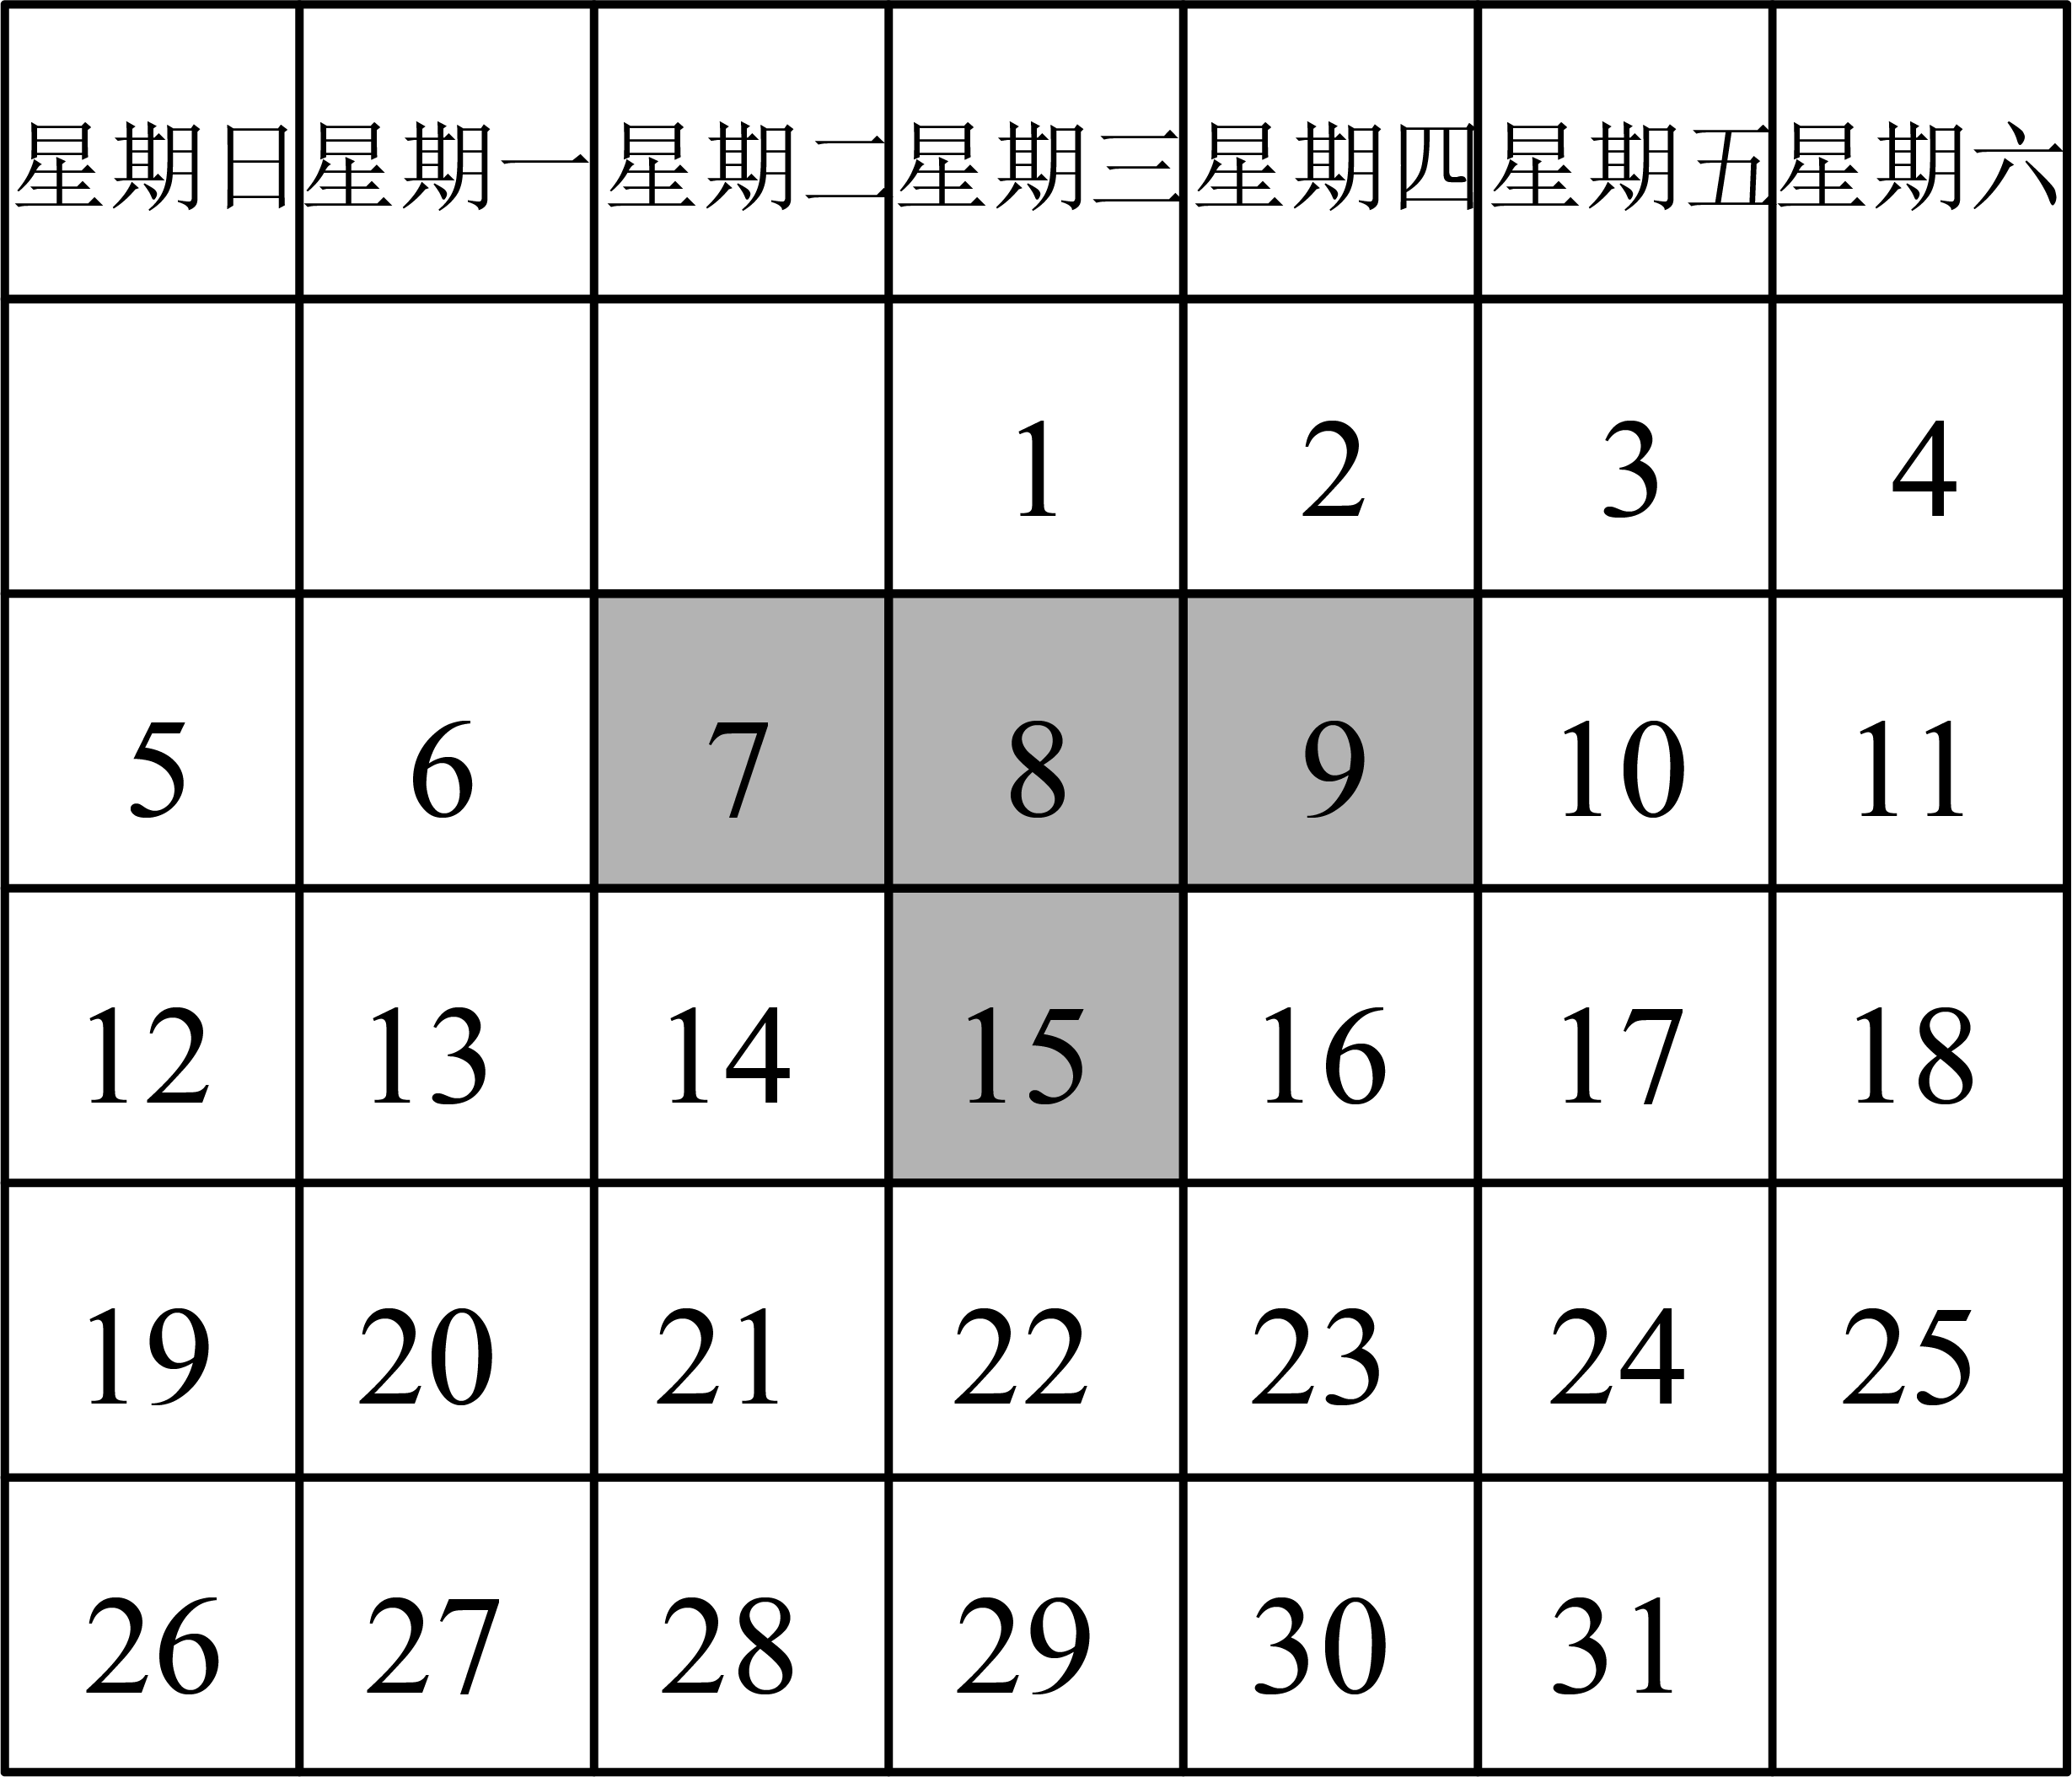
(1)求“”字形框框住的四个日期之和（用含的式子表示）；
(2)移动“”字形框，被框住的4个日期之和可能等于55吗？请说明理由．
17．列方程解应用题:某隧道及连接道路工程项目全长500米，其中隧道(地下路段)长度220米，剩余为连接道路（地上路段）．现有甲、乙两个工程队负责工程项目的修建，已知乙工程队每天修建地上路段的长度是甲工程队每天修建地上路段长度的倍，一期工程甲、乙两工程队一起修建完280米长的地上路段，用时共4天．
(1)求一期工程中甲、乙两工程队每天分别修建地上道路多少米?
(2)工程二期，由甲、乙两工程队继续负责地下路段的建设，由于建设难度的提升，甲、乙两工程队每天可修建地下道路长度缩减为一期工程的一半．工程二期，甲工程队每天修建道路的费用为3万元，乙工程队每天修建道路的费用为9万元．若安排由甲、乙共同修建该地下路段的一部分，剩下部分由甲工程队单独完成，工程二期总费用为72万元，求甲工程队在工程二期道路建设中单独修建了多少天?
18．阅读材料：
材料一：对实数a，b，定义的含义：当时，，当时，．
例如：，．
材料二：关于数学家高斯的故事：200多年前，高斯提出了下面的问题：据说，当其他同学忙于把100个数逐渐相加时，十岁的高斯却用下面的方法迅速算出了正确的答案：．
也可以这样理解：令①，则②，
由①+②，得，即．
请你根据上述材料，解答下列问题．
(1)______，______；
(2)计算：；
(3)解方程：；
(4)当，且时，直接写出的值．
19．规定关于的一元一次方程的解为，则称该方程是定解方程，
例如：的解为，则该方程就是定解方程；
(1)若关于的一元一次方程是定解方程，则的值为______；
(2)若关于的一元一次方程是定解方程，它的解为，求，的值；
(3)若关于的一元一次方程和都是定解方程，求代数式的值．
20．已知数轴上三点M，N对应的数分别为，3，点P为数轴上任意一点，其对应的数为
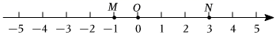
(1)，N，P三点中，其中一个点是另外两个点连成的线段的中点把一条线段分成相等部分的点，那么x的值是______．
(2)数轴上是否存在点P，使点P到点M，点N的距离之和是6？若存在，请直接写出x的值；若不存在，请说明理由．
(3)如果点P以每秒3个单位长度的速度从原点向右运动时，点M和点N都以每秒2个单位长度的速度也向右运动，且三点同时出发，那么几秒后，点P到点M，N的距离相等？

《广东省深圳市福田区深圳实验学校初中部2025-2026学年上学期七年级月考数学试题（卷）》参考答案
题号 | 1 | 2 | 3 | 4 | 5 | 6 | 7 | 8
答案 | D | D | D | D | D | C | D | B

1．D
【分析】根据方程的定义，判断所给式子是否为含有未知数的等式，从而确定方程的个数．本题主要考查了方程的定义，熟练掌握方程是含有未知数的等式是解题的关键．
【详解】解：方程是含有未知数的等式
①，是含有未知数的等式，是方程
②，不是等式，不是方程
③，是含有未知数的等式，是方程
④，是含有未知数的等式，是方程
⑤，不是等式，不是方程
⑥，是含有未知数的等式，是方程
⑦，是含有未知数的等式，是方程
⑧，是含有未知数的等式，是方程
①③④⑥⑦⑧是方程，共6个
故选：D．
2．D
【分析】本题考查了方程的解，掌握方程解的定义是解题的关键．将 代入各方程，验证等式是否成立．
【详解】解：A．把代入方程，左边，右边，左边右边，故选项A不符合题意；
B．把代入方程，左边，右边，左边右边，故选项B不符合题意；
C．把代入，左边，右边，左边右边，故选项C不符合题意；
D．把代入方程，左边，右边，故选项D符合题意．
故选：D．
3．D
【分析】本题主要考查了等式的性质和绝对值的定义，等式两边同时加上或减去一个数或式子等式仍然成立；等式两边同时乘以一个数或式子等式两边仍然成立，等式两边同时除以一个不为0的数或式子等式仍然成立，据此结合绝对值的定义求解即可．
【详解】解：①当时，恒成立，但和不一定相等，原说法错误；
② ∵，∴，∴，原说法正确；
③ 当时，或，不一定有，原说法错误；
④ ∵，∴两边同除以28得 即，原说法正确．
∴ 正确的有②④，
故选：D．
4．D
【分析】本题考查了一元一次方程的应用．设共有x两银子，根据“如果每人分七两，则还差四两，如果每人分五两，则还多半斤”列方程即可得解．
【详解】解：设共有x两银子，
依题意得，
故选：D．
5．D
【分析】本题考查了方程的化简．熟练掌握分数的基本性质和等式的性质，是解题的关键．
先将分式的分子、分母同时扩大原来的10倍，将方程中的小数变为整数，再去分母．
【详解】解：方程的两边的分数的分子与分母同乘以10，
得，
去分母，得．
故选：D．
6．C
【分析】本题考查一元一次方程的实际运用，设赚的衣服进价为元，亏的衣服进价为元，根据售价均为60元，建立方程求解，得到进价，将进价与售价相比较，即可解题．
【详解】解：设赚的衣服进价为元，亏的衣服进价为元，
根据题意得：，，
解得：，，
（元），
则这两件衣服卖出后，商店亏8元．
故选：C．
7．D
【分析】本题考查了一元一次方程的应用，理解题意是解题的关键．根据无限循环小数化分数的方法，由于循环节“369”有三位数字，因此乘以1000后相减，列出方程即可求解．
【详解】解：令，则；
解得，
故选：D．
8．B
【分析】本题考查了解一元一次方程，熟练掌握其运算规则是解题的关键．根据小明错误去分母得到的方程，将代入求出的值，再代入原方程求解即可．
【详解】解：∵小明去分母时，左边的1没有乘以10，
∴错误方程为：，
将代入错误方程，
，
解得，
那么原方程为：，
那么，
解得，
∴方程正确的解为，
故选：B．
9．
【分析】本题考查了一元一次方程的定义，绝对值，注意一次项系数不为0这一条件是解题的关键．只含有一个未知数，并且未知数的次数是1的整式方程叫做一元一次方程，由此求出m的值，即可求出方程的解．
【详解】解：根据题意得，，
，
，
，
，
∴方程为，
，
故答案为：．
10．9
【分析】关键是根据定义的新的运算方法把含有要求的字母的式子写成方程的形式，解方程即可．根据定义“”为A的3倍减去B的2倍，把改写成方程的形式，解方程即可求出x的值．
【详解】解：，
，
，
，
，
，
，
，
，
．
故答案为：9．
11．
【分析】本题主要考查了解一元一次方程，分别解两个方程求出对应方程的解，由于两个方程的解相同，则可得到关于k的方程，解方程即可得到答案．
【详解】解：解第一个方程，得，
解第二个方程，得
∵关于的方程和的解相同，
∴，
解得，
故答案为：．
12．①③④
【分析】本题主要考查了新定义，解一元一次方程，绝对值和有理数的加减计算，根据新定义即可判断①②③；当时，，则；当时，，则，据此可判断④；由方程及可解得，这意味小数部分为的数均为方程的解，解不唯一，故原说法错误．
本题考查新定义，有理数的运算，方程的解．熟练掌握以上知识点是关键．
【详解】解：根据整数部分和小数部分的定义逐项分析判断如下：
①有理数的整数部分是不超过的最大整数，即，正确，符合题意；
②有理数的整数部分是不超过的最大整数，即，错误，不符合题意；
③有理数的小数部分为，正确，符合题意；
④当且时，若x为正数，如，则，符合；若x为负数，如，则，，符合，正确，符合题意；
⑤∵，
∴，
即，
∴，
∴方程的解为所有小数部分为的数，解不唯一，原说法错误；
故答案为：①③④．
13．
【分析】根据一元一次方程的解法，去分母并把方程整理成关于a、b的形式，然后根据方程的解与k无关分别列出方程求解即可．
【详解】解：方程两边都乘6，去分母得2（kx-a）=6-3（2x+bk），
∴2kx-2a=6-6x-3bk，
整理得（2x+3b）k+6x=2a+6，
∵无论k为何值，方程的解总是2，
∴2a+6=6×2，2×2+3b=0，
解得a=3，，
∴．
故答案为：-4．
【点睛】本题考查了一元一次方程的解，根据方程的解与k无关，则k的系数为0列出方程是解题的关键．
14．(1)
(2)
【分析】本题考查解一元一次方程，熟练掌握一元一次方程的解法并正确求解是解答的关键．
（1）根据移项、合并同类项、化系数为1的步骤解方程即可；
（2）根据去分母、去括号、移项、合并同类项、化系数为1的步骤解方程即可．
【详解】（1）解：移项，得
合并同类项，得
化系数为1，得
∴原方程的解为；
（2）解：去分母，得
去括号，得
移项，得
合并同类项，得
化系数为1，得
∴原方程的解为．
15．(1)58
(2)
【分析】本题考查的是有理数的混合运算，解一元一次方程，熟练掌握计算法则是解题的关键．
（1）原式利用已知的新定义计算即可得到结果；
（2）利用已知的新定义列出关于m的方程，然后解方程即可．
【详解】（1）解：∵，
∴
（2）解：∵，
∴，
解得．
16．(1)
(2)被框住的4个日期之和不可能等于55，理由见解析
【分析】本题考查了一元一次方程的应用，解题的关键是：
（1）根据“”字形的特征列式即可；
（2）根据“4个日期之和等于55”列方程求解，然后判断是否实际意义即可．
【详解】（1）解：
（2）解：若4个日期之和等于55，
则
解得：
观察月历表，发现日期11位于侧边
所以被框住的4个日期之和不可能等于55．
17．(1)甲工程队每天修建20米，乙工程队每天修建50米
(2)甲工程队在工程二期道路建设中单独修建了8天
【分析】本题考查一元一次方程的应用，理解题意，找出等量关系，列出方程是解题的关键．
（1）由题意得，设甲工程队每天修建地上道路x米，则乙工程队每天修建米，根据甲、乙两工程队一起修建完280米长的地上路段，用时共4天，列方程求解即可；
（2）设甲工程队单独修建了y天，则甲单独修建的费用为万元，甲乙共同修建的费用为万元，甲乙每天共同费用为万元，进而可求出共同修建的天数为天，再根据“地下路段总长220米”列方程求解即可．
【详解】（1）解：设甲工程队每天修建地上道路x米，则乙工程队每天修建米，
由题意得，
解得，
∴乙每天修建：米，
答：甲工程队每天修建20米，乙工程队每天修建50米；
（2）解：∵工程二期，甲、乙每天修建地下道路的长度为一期的一半，
∴甲每天修地下道路：米；乙每天修地下道路：米，
设甲工程队单独修建了y天，
∴甲单独修建的费用：万元，甲乙共同修建的费用：万元，甲乙每天共同费用为万元，
∴共同修建的天数为天，
∵“地下路段总长220米”，
∴
解得．
答：甲工程队在工程二期道路建设中单独修建了8天．
18．(1)1，4
(2)8
(3)或
(4)
【分析】本题考查了有理数的混和运算以及一元一次方程的求解，正确理解题意是解题关键；
（1）根据材料一即可求解；
（2）根据材料一即可求解；
（3）分类讨论若，若，即可求解；
（4）根据，推出；求得；确定一般规律，即可对所求式子展开求解；
【详解】（1）解：由题意得：，；
（2）解：
；
（3）解：若，则，
∴原方程为：，解得；
若，则，
∴原方程为：，解得；
∴原方程的解为：或；
（4）解：∵，
∴；
∵，
∴，解得：；
∵，
∴；
则，
∵
∴
．
19．(1)
(2)
(3)
【分析】本题主要考查了解一元一次方程、代数式求值等知识点，理解定解方程的定义是解题的关键．
（1）根据定解方程的概念列式求解即可；
（2）根据a是方程的解得到关于a、b的一个方程，再反而不好根据定解方程的概念列式得到关于a、b的一个等式，然后联立两方程求解即可；
（3）根据定解方程的概念列式得到关于m、n的两个方程，联立求解得到m、n的关系，然后代入化简后的代数式进行计算求解即可．
【详解】（1）解：解方程可得：，
∵关于的一元一次方程是定解方程，
∴，解得：．
（2）解：解方程可得：，
∵关于的一元一次方程是定解方程，它的解为，
∴①，
∵关于的一元一次方程是定解方程，
∴②，
①②联立得∶解得：．
（3）解：∵关于的一元一次方程和都是定解方程，
∴，
∴，，
∴，，
∴，
．
20．(1)1或或7
(2)存在，或4
(3)经过1秒或7秒后，点P到点M，N的距离相等
【分析】本题主要考查数轴和一元一次方程的应用，解答本题的关键是根据数轴和路程问题，列出一元一次方程求解，注意分情况讨论，不要漏解．
对点P的位置进行分类讨论，利用数轴上两点之间的距离列出方程即可解答；
由题意得：，再对x的取值进行分类讨论即可解答；
表示出t秒后，点M，N，P表示的数，再对M，N，P三点的位置进行分类讨论，利用数轴上两点之间的距离列出方程即可解答．
【详解】（1）解：①若点P是线段的中点，则，
即，
解得．
②若点M是线段的中点，则，
即，
解得；
③若点N是线段的中点，则，
即，
解得，
故答案为：1或或．
（2）解：存在，x的值为或4，
由题意得，
①当时，，
即，
解得；
②当时，，
即，方程无解；
③当时，，
即，
解得．
综上所述，x的值为或．
（3）解：设时间为t秒，则t秒后，点M，N，P表示的数分别为，，，
①若点P是线段的中点，则，
则，
解得；
②若点M是线段的中点，则，
则，
解得舍去；
③若点N是线段的中点，则，
则，
解得；
综上所述，经过1秒或7秒后，点P到点M，N的距离相等．

